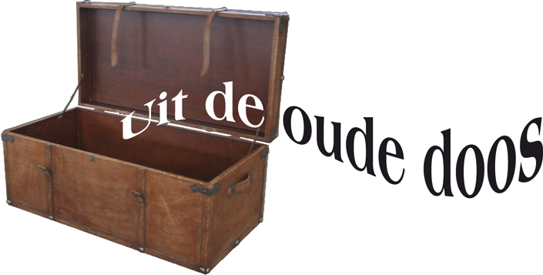
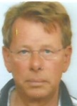
Door: Nico van der Hoogt

Rangen & Standen

Neen, geachte lezer, deze aflevering handelt niet over de schaakprestaties van onze leden en de daaruit volgende rangschikking in de een of andere tijgertabel. Ik wil het met u over iets geheel anders hebben. Het betreft de ordening zoals wij die waarnemen bij kleinere en grotere groepen van de homo sapiens. Om die goed te laten functioneren, is het van groot belang dat er taken en verantwoordelijkheden worden verdeeld. Al naar gelang specifieke kennis, kunde of brute kracht van het individu, werden reeds bij de allerprimitiefste samenlevingsvormen de rollen verdeeld.
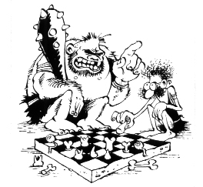
Onder aanvoering van de hoofdman gingen in de oertijd de jagers achter de mammoet aan, terwijl thuis de vrouwen op de kleintjes letten, vruchten verzamelden, kleren maakten enz. Van emancipatie had men immers nog nooit gehoord; radio, televisie en telefoon waren onbekend. Die zouden trouwens vanwege het ontbreken van elektriciteit toch niet gewerkt hebben.
In latere, meer moderne samenlevingen zien we de maatschappelijke rolverdeling verfijnen en soms absurde vormen aannemen. Want wat te denken van de almacht van de Egyptische Farao’s, de verhevenheid van vele Koningen, Keizers en Admiraals? De positie van de middeleeuwse adellijken - graven, hertogen, baronnen en dergelijke?
Extreem wordt het soms wanneer paranoïde megalomanen de macht grijpen zoals bijvoorbeeld Josif Vissarionovitsj Djoegasjvili, beter gekend als Stalin. Miljoenen Russische tovaritsjen kunnen het niet meer navertellen… Hier is Koba. (Koosnaampje)

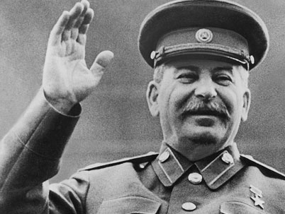

Извините, это не было преступлением!
(Sorry, het was niet kwaad bedoeld!)

En ondergeschikt aan deze beschreven machthebbers kruipen dan de lagere klassen, zoals het vulgus ofwel het plebs onder de Romeinse Imperators. Burgers, boeren en middenstand die zich lange tijd de luimen en grillen van leenheren, graven of hertogen moeten laten welgevallen. En gans onderaan de ladder vegeteren dan de horigen, de lijfeigenen of zelfs slaven waarover de meester naar willekeur kon beschikken.
Dat de sociale rolverdeling ook reeds in het verre verleden niet altijd werd gepruimd, bewijst onderstaande holbewonercartoon.
Zo, zo, meneer Anachron vreest de mammoet en blijft liever te grot om, ja wat eigenlijk?
“Ja, hallo”, hoor ik u roepen, “dat weet ik zelf ook allemaal wel, maar wat heeft dit met onze geliefde schaakclub te maken?”
Goeie vraag. Neen, ik wil niet de machtsverhoudingen binnen de VSV aan de kaak stellen.
Wij kennen geen balloterend bestuur dat onwelgevallige types buiten de deur tracht te houden. Of presidiumleden die de beste plaatsen en het dito materiaal claimen in de schaakzaal. En voordringen aan de bar of ‘gewone’ leden hooghartig wijzen op groezelige handen, nagelrouwranden of een (te) woeste haardos. Een Elo-bonus bedingend, want bestuurslid. Nee, goddank, dat was en is in Venlo een vrijwel onbekend scenario.
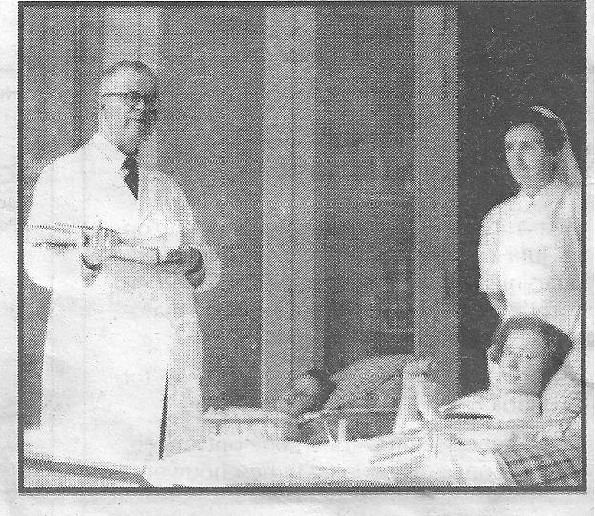
Integendeel. In meerdere oude geschriften in het archief kunnen we vernemen, dat er in de (toen nog wel) Koninklijk Erkende Venlose Schaakvereniging geen onderscheid wordt gemaakt tussen de leden wat hun sociale status aangaat. Timmerman of advocaat, ingenieur of putjesschepper, oud, jong, middelbaar, man of vrouw, allen zijn evenzeer van harte welkom!
Ja, zo was en is de mores van de VSV.
Moreel hoogstaand!
Toch wordt deze prijzenswaardige ideologie soms enigszins geweld aangedaan. In het clubblad van april 1955 vond ik de volgende vermaning aan de leden van de hand van secretaris/redacteur Dommeck:

“Och een ander doet het wel…

Tegen het einde van een onlangs gehouden speelavond, zag ik iets schrijnends. Om het maar zacht uit te drukken. Diverse borden en stukken lagen door elkaar op tafels. De spelers hadden zich niet eens de moeite getroost de door hen gebruikte spullen op te bergen en waren zonder meer verdwenen. Wie de spullen opruimde? Het was dokter Majoor. Niet dat ik daarmede zeggen wil dat dit lid zich daar “te hoog” voor moet tellen, want iedereen kan weten dat onze sympathieke vicevoorzitter net als anderen gewoon lid is en ook wil zijn, maar ik vind het bepaald erg, zo niet ernstig tegen het schaakfatsoen gericht, dat een niet tot de jongeren behorend lid de spullen moet opruimen van nalatige anderen. Het gaat niet aan dat zoiets gebeurt. Iedereen, jong of oud in het midden latend, dient zijn eigen spullen op te bergen. Bovendien wordt alsdan ook voorkomen dat de schaakstukken onder elkaar geraken, zoals op het ogenblik heel erg het geval is. Immers, één man kan makkelijk de weinige stukken controleren. Zullen we het wéér eens afspreken?” D.

Allemachtig! Dokter Majoor die de stukken opruimt. Dommeck, toch een echte rooie rakker, vindt dit terecht een brug te ver.
Dr. S.J.C. Majoor (1893-1958) was in die dagen geneesheer-directeur aan het sanatorium “Maria Auxiliatrix”, alwaar hij onder meer de tbc-patiënten onder zijn hoede had. Inderdaad niet de eerste de beste. Maar hij achtte het nederige opbergwerk niet beneden zijn eh… stand. Hulde!

Dokter Majoor doet zijn ronde medio 1950

Hay Dommeck zelf was overigens ook niet te beroerd om geregeld klemmende verzoeken aan de leden te richten zoals:

“Tracht u te beheersen wanneer twee leden samen spelen, waarbij u meent dat een van hen –of beiden- het volkomen stom doen. Voor sommige spelers kan het hinderlijk zijn wanneer een groepje belangstellenden al dan niet hoofdschuddend waarneembaar – zacht staat te praten. Spelers dienen niet te worden afgeleid. Stilte!”

Gelijk had hij. Het opruimprobleem is trouwens tegenwoordig bij VSV geheel opgelost. Of toch bijna…
Nico, juli 2017

Egyptische Farao→een onvervalst pleonasme inderdaad!
Het staat hier eenieder vrij tot kort borstgeroffel…

